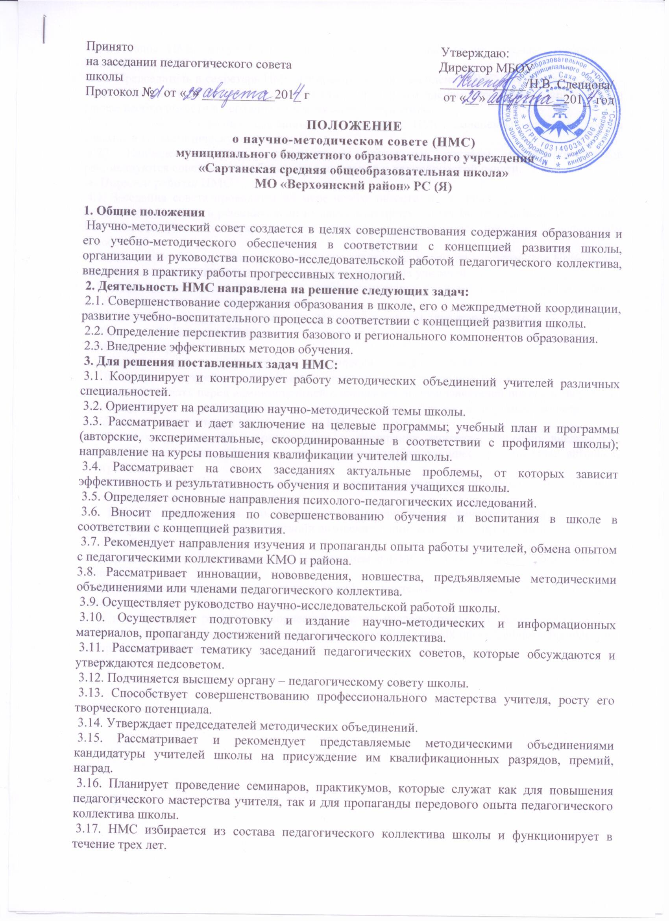
3.18.Члены НМС могут быть переизбраны, если их работа не отвечает требованиям Положения о НМС и Устава школы.
3.19. Председатель и секретарь НМС избираются из состава членов НМС на три года.
3.20. План работы НМС составляется и утверждается его членами сроком на один год, но в случае необходимости в него могут быть внесены коррективы.
3.21. Доклады, сообщения, сделанные на заседаниях НМС, конспекты открытых уроков сдаются в его методическую копилку.
3.22. Наиболее интересные современные, актуальные доклады, разработки уроков рекомендуются советом для публикации в школьной и периодической печати.
4. Порядок работы НМС
4.1. Заседания совета проводятся по мере необходимости, но не реже трех раз в год. Совет правомочен принимать решения, если на заседании присутствует более половины его состава. Все вопросы решаются открытым голосованием и принимаются простым большинством голосов.
4.2. Для подготовки и рассмотрения на своих заседаниях вопросов и документов НМС может создавать временные комиссии и инициативные группы из учителей.
4.З. Деятельность совета строится на основе концепции развития школы, годовых планов, согласованных с перспективным планом.
4.4. Состав и порядок работы совета утверждается приказом директора школы.
5. Права и обязанности НМС
НМС имеет право:
1. Заслушивать отчеты руководителей методических объединений школы.
2. Привлекать учителей к сотрудничеству в реализации поставленных задач.
3. Ходатайствовать перед администрацией о направлении преподавателей школы в творческие командировки с целью изучения передового опыта, участия в научных конференциях, проводимых на территории округа, города, РФ
4. Вносить предложения администрации о поощрении учителей, успешно внедряющих передовые технологии обучения и воспитания, разрабатывающих оригинальные авторские программы.
5. Вносить предложения, направленные на совершенствование обучения и воспитания в соответствии с концепцией развития.
6. Вносить предложения по укреплению материально-технической базы и учебно-методического комплекса для реализации авторских и инновационных программ.
Совет обязан:
1. Строить работу в соответствии с Положением о НМС школы, Уставом и концепцией ее развития.
2. Рассматривать предложения администрации и учителей по совершенствованию работы совета.
3. Способствовать развитию творческой, научно-исследовательской деятельности членов педагогического коллектива; внедрению в практику работы новых прогрессивных технологий и авторских разработок.

